ООО «Турцентр-ЭКСПО» г. Белгород, ул. Щорса, 64 а, III этаж
Остановка ТРЦ «Сити Молл Белгородский»
www.turcentr31.ru т./ф: (4722) 28-90-40; тел: (4722) 28-90-45; +7-951-769-21-41

Абхазия, ГАГРА, «САБИНА» Лето 2022
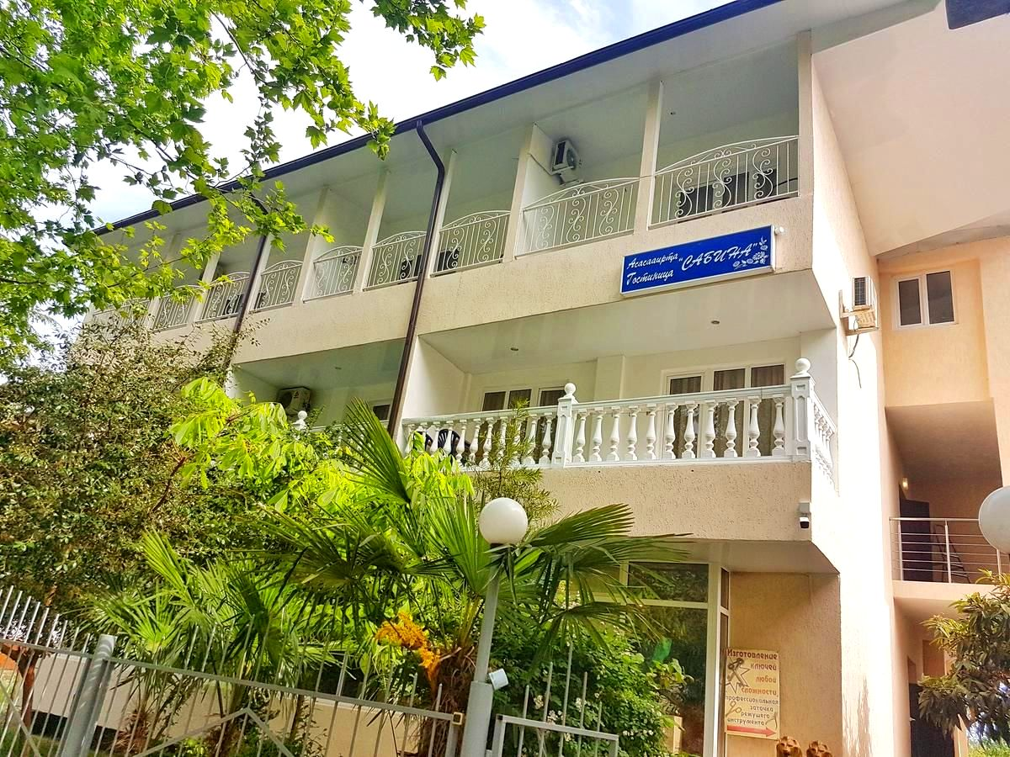
Отель «Сабина» расположена в центре г. Гагра. Город Гагра расположен в 22 км от аэропорта г. Адлер. Особенно интересен район Старой Гагры, где с берега открывается красивый вид на горы, ущелья и бухту. Горы защищают город от холодных ветров. Морская вода здесь чистая и прозрачная. В Гагре очень много красивых мест: живописные ущелья горных рек, цветущие альпийские луга, которые Фазиль Искандер назвал «вечной весной посреди лета». В городе много разнообразных баров и кафе, предлагающих национальные абхазские блюда – мамалыгу, копчености с острыми соусами, хачапури, сыр «сулугуни», перепелки, домашнее вино «Изабелла» и знаменитый кофе «по-восточному». В центре Гагры находится аквапарк, что привлекает сюда родителей с детьми. Для молодёжи большой выбор современных дискотек и кафе с живой музыкой. Недалеко от отеля «Сабина» находится эвкалиптовая роща, целебные ароматы которой, придают здешнему микроклимату целебные свойства. Отель находится в Новой Гагре, где современная инфраструктура, рынок, супермаркеты, аквапарки, теннисные корты. Гостям предоставляется WI-FI , терраса, гладильные принадлежности. Из окон отеля открывается сказочные горные пейзажи. Номера отеля оборудованы кондиционером, телевизором , холодильником, и спутниковыми каналами. Во дворе отеля «Сабина» есть недорогое кафе, повара которого с радостью познакомят Вас с изысканным рецептом абхазской, грузинской, русской кухни.
Размещение: «Стандарт» 2-х, 3-х местные номера с удобствами (WC, душ, ТВ, холодильник, кондиционер, односпальные и двуспальные кровати, стол, стул, платяной шкаф, балкон). Наличие кухни в номере уточнять.
«Люкс» 2-х, 3-х местные номера с удобствами (WC, душ, ТВ, холодильник, кондиционер, двуспальная кровать, прикроватные тумбы, стол, стул, платяной шкаф, балкон). Наличие кухни в номере уточнять.
Пляж: 5 - галечный.
Питание: на территории гостиницы находится кафе с разнообразной кухней.
Дети: до 5 лет на одном месте с родителями –8800 руб., до 12 лет скидка на проезд – 200 руб.

Стоимость тура на 1 человека (7 ночей)
Размещение  Заезды | СТАНДАРТ |  |  |  | ЛЮКС |  |  | Доп. место  дети и взр.  в 3-х мест. станд. и люксах (евро-раскла  душка)
 | 2-х мест.  с удоб. | 3-х мест.  с удоб. | с кухней |  | 2-х мест.  с удоб. | 3-х мест.  с удоб. | с кухней
 |  |  | 2-х мест.  с удоб. | 3-х мест.  с удоб. |  |  | 2-х мест.  с удоб.
30.05.-08.06. | 14400 | 12750 | 16150 | 13250 | 14750 | 13000 | 17550 | 10900
06.06.-15.06. | 14500 | 12850 | 16250 | 13450 | 14950 | 13100 | 17950 | 11000
13.06.-22.06. | 14600 | 12950 | 16350 | 13650 | 15150 | 13200 | 18150 | 11200
20.06.-29.06. | 14700 | 13150 | 16450 | 13850 | 15350 | 13300 | 18350 | 11200
27.06.-06.07. | 15100 | 13450 | 17650 | 14150 | 16100 | 13750 | 19250 | 11400
04.07.-13.07. | 15750 | 13850 | 18250 | 14750 | 16450 | 14000 | 19650 | 11400
11.07.-20.07. | 15950 | 14350 | 18550 | 15350 | 16750 | 14650 | 19950 | 11650
18.07.-27.07. | 15950 | 14350 | 18550 | 15350 | 16750 | 14650 | 19950 | 11650
25.07.-03.08. | 15950 | 14350 | 18550 | 15350 | 16750 | 14650 | 19950 | 11650
01.08.-10.08. | 15950 | 14350 | 18550 | 15350 | 16750 | 14650 | 19950 | 11650
08.08.-17.08. | 15950 | 14350 | 18550 | 15350 | 16750 | 14650 | 19950 | 11650
15.08.-24.08. | 15950 | 14350 | 18550 | 15350 | 16750 | 14650 | 19950 | 11650
22.08.-31.08. | 15750 | 14150 | 18250 | 15150 | 16450 | 14450 | 19650 | 11450
29.08.-07.09. | 14950 | 13650 | 17350 | 14650 | 15950 | 14000 | 18550 | 11250
05.09.-14.09. | 14750 | 13450 | 17150 | 14450 | 15750 | 13750 | 17850 | 11250
12.09.-21.09. | 14550 | 13250 | 16950 | 14150 | 15550 | 13550 | 17550 | 11150
19.09.-28.09. | 13950 | 12350 | 15650 | 13250 | 14250 | 12650 | 16150 | 11000

В стоимость входит: проезд на автобусе, проживание в номерах выбранной категории, сопровождение, страховка от несчастного случая. Курортный сбор за доп. плату.
Выезд из Белгорода еженедельно по понедельникам.
Хочешь классно отдохнуть – отправляйся с нами в путь!!!!

